计算机视觉实验（三）
人脸图像关键点检测(Facial Landmark Detection)
姓名 | 汪敏瑞 | 学号 | E31614035 | 成绩

1.实验任务与要求：
给一张正面人脸照片，如下图所示，检测出五个关键点的位置：这五个关键点分别是：双眼、鼻尖以及两个嘴角。
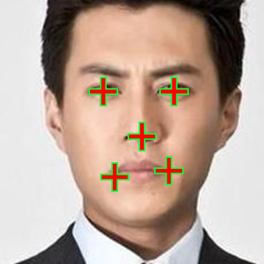
本次实验提供了854张人脸照片，请从中随机选择100张作为训练样本，100张作为测试样本，并分别标注出人脸关键点位置。
编写合适的算法实现五个关键点的检测（即定位出关键点的位置）。
参考第四讲模板匹配算法，为每个关键点构造合适的模板，并通过实验研究探索以下问题：
1）单个模板是否有效？如何利用100张训练图像中的众多关键点部位？（请阅读EigenFace论文，设计一个EigenLandmark算法实现关键点检测）
2）模板的尺寸如何选择？
3）人脸图像分辨率不同，因此不同图像中关键点部位的大小不一致，与模板尺寸可能不匹配，这个问题如何解决？（参考图像金字塔）
4）设计非极大值抑制抑制算法，每个部位只保留一个检测结果。
5）利用你手工标注的关键点部位，分析你的算法的效果：确定一个距离阈值，用于判定检测到的坐标是否正确；确定一个得分阈值，筛选出检测结果；分别在训练集和测试集上计算出P-R曲线以及F1分数。
6）观测你的算法在训练集和测试集上的检测结果，把发生误检和漏检的图像挑选出来，并分析总结为什么会漏检/误检（比如：戴眼镜、遮挡、嘴角比较歪、图像比较模糊、图像对比度比较低等），尝试针对其中最主要的一两个原因，提出合适的解决方案。
提交内容：
- 技术报告。包括算法原理、你所设计的数据结构、实验配置与结果、实验结果分析。
- 源代码（同时粘贴到实验报告中），源文件命名规则为CV-2-########.cpp，其中########替换为你的学号
- 本实验报告，请把实验报告文件名中的########替换为你的学号，XXX替换为你的姓名
2.技术报告，在下方撰写技术报告。

【算法原理】

- 从训练集中提取出特征，然后在训练集图片上逐patch扫描，响应值最高的地方就是匹配位置；
- 采用图像金字塔的方式解决尺度问题；
- 通过提取PCA的方式提取特征，一方面加快了运行速度，另一方面，通过合理控制PCA的特征轴的数量，可以增强模型的泛化能力；
- 衡量一个patch在某个特征上的响应（如眼睛），采用的是将这个patch投影到事先求好的PCA特征空间中，然后再反投影回来，比较差异，差异小说明响应值高；具体比较差异的时候，采用的是带权值的L1范数，其中(i,j)位置的权值是这个位置在训练集中方差的倒数（因为方差越大说明这个位置变化很多，泛化性不强；方差越小，说明这个位置变化不多，泛化性强）；
【算法具体流程】

- 从训练集中读取左眼、右眼、鼻子、左嘴角、右嘴角的样本，人为指定样本大小并对齐，然后分别做PCA处理，得到分别的PCA特征空间；
- 对于测试集中的每张图片，对其进行图像金字塔，然后对于每个特征样本在图片中依次扫描，得到每个位置的响应值。最终在所有图像金字塔中、所有位置中响应最大的位置就是特征位置；

【实验结果】
在以下实验结果中，每个特征的超参数如下：
测试集中模型找到的矩形框与标记矩形框的IoU阈值：0.4
特征 | 样本大小(长×宽) 单位：像素 | PCA特征轴数量
眼睛 | 15 × 24 | 3
鼻子 | 12 × 24 | 3
嘴角 | 8 × 8 | 1

正确率：
左眼 | 右眼 | 眼睛(不分左右) | 鼻子 | 左嘴角 | 右嘴角
41% | 38% | 66% | 31% | 16% | 15%

注：左眼和右眼的特征差异并不明显，因此做了一项不分左右的眼睛寻找进行准确率的比对；

【眼睛】
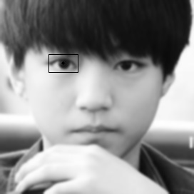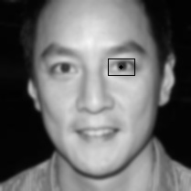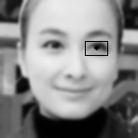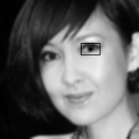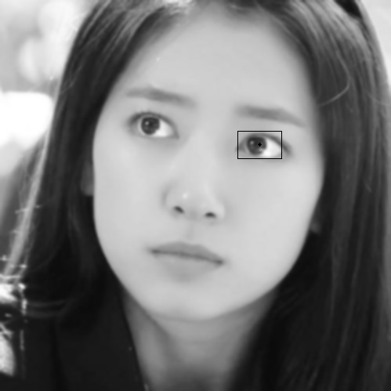
如上图所示，比较清晰的正脸图可以很轻松地找到眼睛的位置。

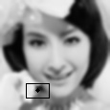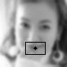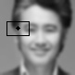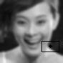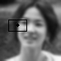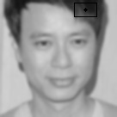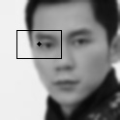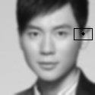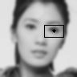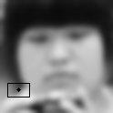
如上图所示，特别小的图片或很模糊的图片不容易找到眼睛（因为模型设置了一个特征样本的大小，当图片过小的时候，即使用图像金字塔，尺度也不能匹配地很好）。

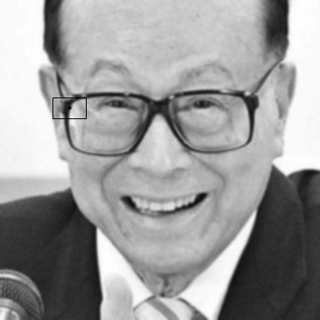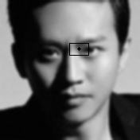
如上图所示，当有眼镜或者阴影遮挡的情况下，表现不好。

【鼻子】
鼻子的在正脸图中的类内差异比较大，整体的正确率不如找眼睛那么高。
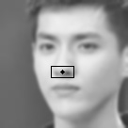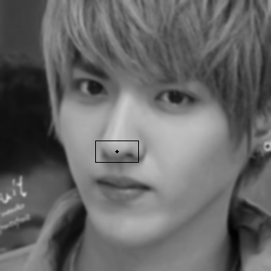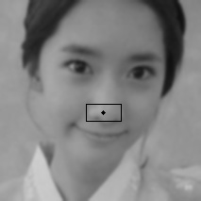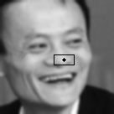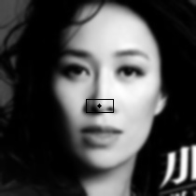
如上图所示，找到了鼻子所在的位置。

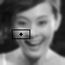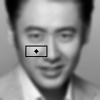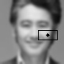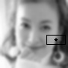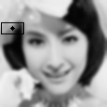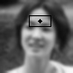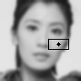
如上图所示，在很小或者很模糊的图上，表现不好，还是之前提到的尺度问题。

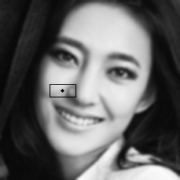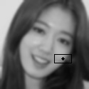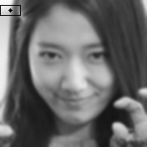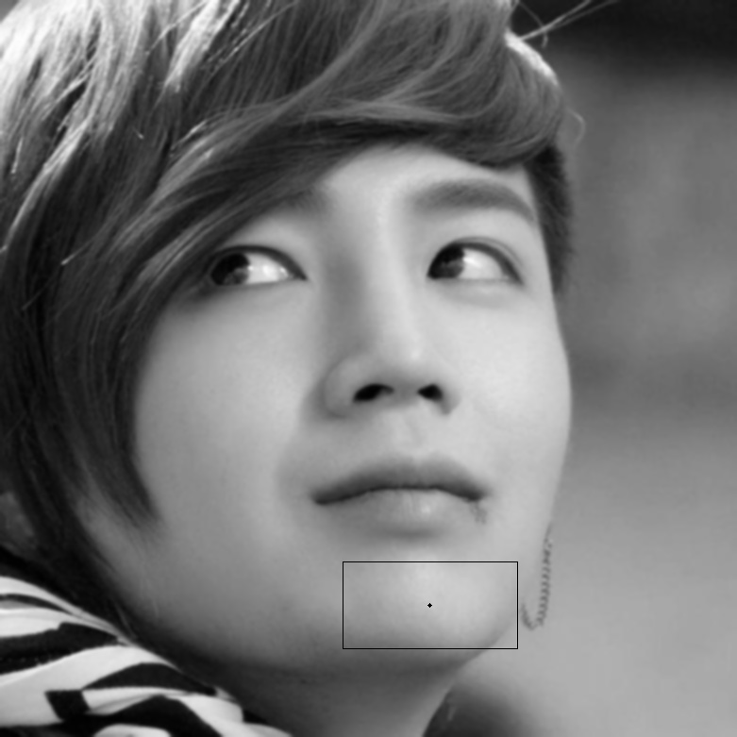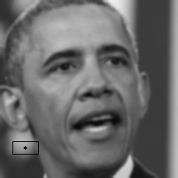
如上图所示，在俯仰以及旋转程度比较大的时候，表现不好。

【嘴角】
找嘴角的表现很差，只有大约15%的正确率，这是因为嘴角那一块是尺度很小的特征，很多图片质量也很不好，嘴角部分就很模糊。另外在人的脸部有很多地方和嘴角特征相近，容易找错位置。（如眼角，眉毛角，鼻孔旁边）。
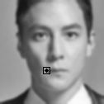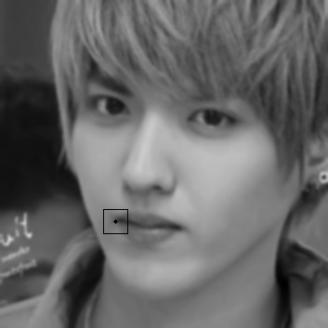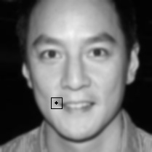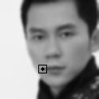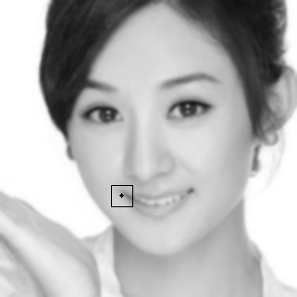
如上图所示，找到了嘴角。

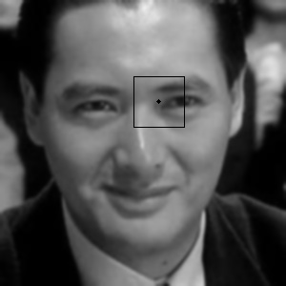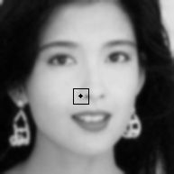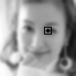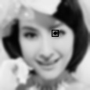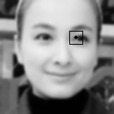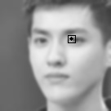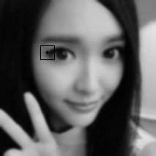
如上图所示，容易找到眼角、鼻孔之类的地方，因为特征很相似。

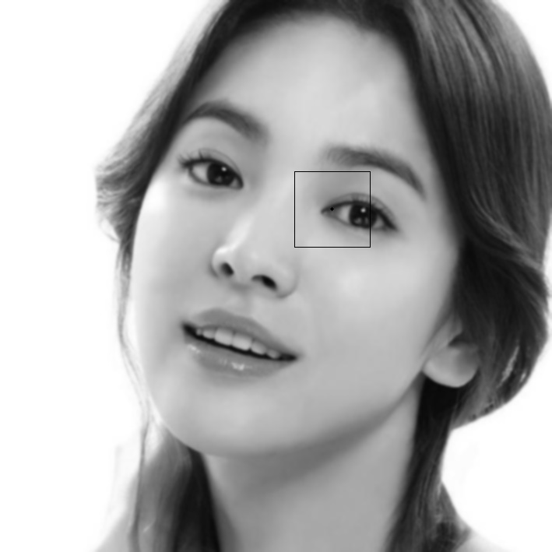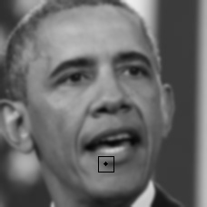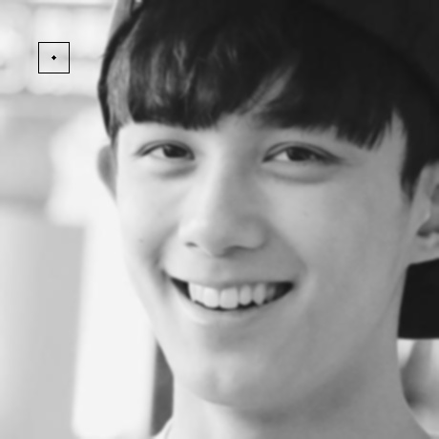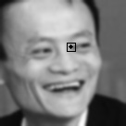
如上图，脸的俯仰、旋转，包括嘴的咧开程度都会很影响找的效果。

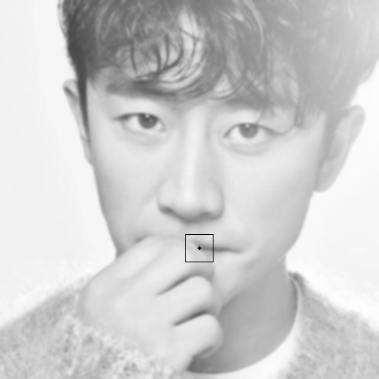
如上图所示，没有办法处理遮挡的问题。

【分析与讨论】
1.这种利用PCA单独对每种特征点进行寻找的做法，适用于眼睛这种类内差异不是很大的特征，但对于鼻子、嘴角这些特征不适用。

2.在训练过程中，对正确率影响最大的是PCA特征轴数目的选取，以鼻子为例，下面是PCA特征轴数目与正确率的关系：
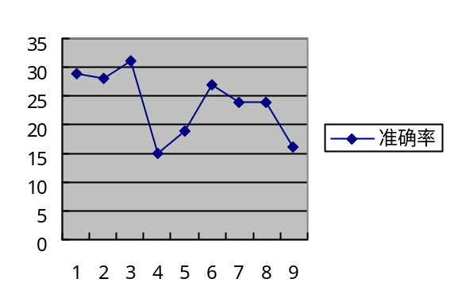
如图所示，当特征轴数目特别少的时候(如1,2,3)，正确率比较高，这可能是因为由于特征轴少，不是鼻子的patch的最大特征轴与鼻子的最大特征轴差异很大，容易分辨出鼻子和非鼻子；当特征轴数目很少的时候（如4,5），拟合能力很差，这可能是因为特征轴比较少导致的欠拟合；当特征轴数目比较多的时候（如6,7,8），拟合能力较好，当特征轴数目过多的时候（如9），拟合能力较差，这可能是因为取了太多的特征轴，导致那些非泛化特征被考虑了进来，降低了泛化能力，导致了过拟合。

【改进与提高】
- 对于很小的图片，可以先将其放大到合适的尺寸；
- 对于遮挡问题，可以采用结构化的方式。可以先求出每个特征在图片上的响应，然后加入人为先验的人脸弹簧模型，利用树形动态规划求解全局响应最大值。
3.把你完成的源文件插入到下方。（插入方法：先把光标置于本段文字的下一段落的开头，然后在菜单栏中选中插入->对象->文件中的文字，在弹出的对话框中选择你编写的源文件）

注：本次实验的代码中用了第三方包rapidjson读取数据中的json文件。
EigenFeature.hpp
#ifndef _EigenFeature

#include <opencv2/core/core.hpp>
#include <opencv2/imgproc/imgproc.hpp>
#include <opencv2/highgui/highgui.hpp>
#include <opencv.hpp>
#include <cmath>
#include <sstream>
#include <limits>
#include <cstdlib>
#include <iostream>
#include <assert.h>
#include "rapidjson/document.h"
#include "rapidjson/filereadstream.h"
#include "rapidjson/filewritestream.h"
#include "rapidjson/prettywriter.h"
#include "rapidjson/stringbuffer.h"
using namespace cv;
using namespace std;
using namespace rapidjson; //引入rapidjson命名空间
double sqr(double x)
{
return x*x;
}
struct EigenFeature
{
private:
int NUM_EIGEN_FACES=3;

PCA pca;
Mat sigma;
vector<Mat> templates;
double calDifference(const Mat &img,int);
Mat createDataMatrix();

public:
int height=15,width=24;
EigenFeature(){}
EigenFeature(int num):NUM_EIGEN_FACES(num){} ;
void readTemplates(string dirName,int leftup,int rightdown);
void align_templ_size(int x,int y);
void calEigen();
double match(const Mat& img,int is_show,int &xx,int &yy);

};

void EigenFeature::readTemplates(string dirName,int leftup,int rightdown)
{
string pattern_jpg = dirName+"*.jpg";
string pattern_json = dirName+"*.json";
vector<cv::String> image_files;
vector<cv::String> image_jsons;
cv::glob(pattern_jpg, image_files);
cv::glob(pattern_json,image_jsons);
templates.resize(image_files.size());
for(int i=0;i<image_files.size();++i)
{
std::ifstream in(image_jsons[i]);
std::ostringstream t;
t << in.rdbuf();
std::string content = t.str();
Document document;
document.Parse<0>(content.c_str());
int x1,y1,x2,y2;
y1=int(document["shapes"][leftup]["points"][0].GetArray()[0].GetFloat());
x1=int(document["shapes"][leftup]["points"][0].GetArray()[1].GetFloat());
y2=int(document["shapes"][rightdown]["points"][0].GetArray()[0].GetFloat());
x2=int(document["shapes"][rightdown]["points"][0].GetArray()[1].GetFloat());
Mat tmp(imread(image_files[i],IMREAD_GRAYSCALE),Rect(y1,x1,y2-y1,x2-x1));
tmp.copyTo(templates[i]);
}
}
void EigenFeature::align_templ_size(int x,int y)
{
height=x,width=y;
for(auto &x:templates) resize(x,x,Size(width,height));
sigma=Mat(height,width,CV_32F);
double S=0;
for(int i=0;i<x;++i)
for(int j=0;j<y;++j)
{
double mean=0;
for(auto x:templates) mean+=x.at<uchar>(i,j);
mean/=templates.size();
double sum=0;
for(auto x:templates) sum+=sqr(mean-x.at<uchar>(i,j));
sum/=templates.size();
sum=sqrt(sum);
sum=1.0/sum;
sigma.at<float>(i,j)=sum;
S+=sum;
}
for(int i=0;i<x;++i)
for(int j=0;j<y;++j)
sigma.at<float>(i,j)/=S;
sigma=sigma.reshape(1,1);
}

Mat EigenFeature::createDataMatrix()
{
Mat data(static_cast<int>(templates.size()), templates[0].rows * templates[0].cols , CV_32F);
for(int i = 0; i < templates.size(); i++)
{
Mat image = templates[i].reshape(1,1);
image.copyTo(data.row(i));
}
return data;
}

void EigenFeature::calEigen()
{
Size sz = templates[0].size();
Mat data = createDataMatrix();
pca=PCA(data, Mat(), PCA::DATA_AS_ROW, NUM_EIGEN_FACES);

}
double EigenFeature::calDifference(const Mat &img,int is_show)
{
if(is_show)
imshow("origin",img);
Mat img1=img.clone();
img1=img1.reshape(1,1);
Mat tmp=pca.project(img1);
Mat output=pca.backProject(tmp);
if(is_show==1)
{
Mat tmp=output.clone().reshape(1,img.rows);
double sum=0;
sum=sqrt(sum/(img.cols*img.rows));
cout<<"sum="<<sum<<endl;
normalize(tmp, tmp, 0, 1, NORM_MINMAX, -1, Mat());
Mat imgshow=img.clone();
imshow("before_pca",imgshow);
imshow("after_pca",tmp);
}
normalize(output,output,0,256,NORM_MINMAX,-1,Mat());
normalize(img1,img1,0,256,NORM_MINMAX,-1,Mat());
if(is_show==1)
{
for(int i=0;i<img.rows*img.cols;++i)
cout<<output.at<float>(0,i)-img1.at<uchar>(0,i)<<endl;
}

double ans=0;
for(int i=0;i<img.rows*img.cols;++i)
ans+=sigma.at<float>(0,i)*abs(output.at<float>(0,i)-img1.at<uchar>(0,i));

if(is_show==1) cout<<"value="<<ans<<endl;
return ans;
}

double EigenFeature::match(const Mat &img,int is_show,int &xx,int &yy)
{

//cout<<height<<" "<<img.rows<<" "<<width<<" "<<img.cols<<endl;
if(height>img.rows||width>img.cols) return 1000000000000;

int ansx=-1,ansy=-1;
Mat value=Mat::zeros(img.rows,img.cols,CV_32F);
double mi=1000000000000;
for(int i=0;i+height<=img.rows;++i)
for(int j=0;j+width<=img.cols;++j)
{
double tmp;
//if(i==110&&j==103) tmp=calDifference(Mat(img,Rect(j,i,width,height)),1);
//else
tmp=calDifference(Mat(img,Rect(j,i,width,height)),0);
//if(i==228&&j==91) imshow("cnm",Mat(img,Rect(j,i,width,height)));
value.at<float>(i,j)=(float)tmp;
if(tmp<mi) mi=tmp,ansx=i,ansy=j;
//break;
}

xx=ansx,yy=ansy;
if(is_show)
{
cout<<"ansx="<<ansx<<endl;
cout<<"ansy="<<ansy<<endl;
Point matchLoc(ansy,ansx);
cout<<matchLoc.x<<endl;
cout<<matchLoc.y<<endl;
Mat paint=img.clone();
circle(paint, Point(matchLoc.x + width/2, matchLoc.y + height/2), 2, Scalar(0, 0, 255),-1);//在图像中画出特征点，2是圆的半径
rectangle(paint, matchLoc, Point(matchLoc.x + width, matchLoc.y + height), Scalar(0, 255, 0), 1, 1, 0);
imshow("img", paint);
waitKey(500);
cout<<"distance : "<<mi<<endl;
}
return mi;
}
#endif // _EigenFeature

main.cpp
#include <opencv2/core/core.hpp>
#include <opencv2/imgproc/imgproc.hpp>
#include <opencv2/highgui/highgui.hpp>
#include <opencv.hpp>
#include <cmath>
#include <limits>
#include <cstdlib>
#include <iostream>
#include "EigenFeature.hpp"
#define mp make_pair
using namespace cv;
using namespace std;
EigenFeature lefteye(3),righteye(3),nose(3),leftmouth(1),rightmouth(1);
vector<Mat> testpicture;
vector<vector<pair<int,int>>> testlabel;
const double THRESHOLD=0.4;
void readTestdata(string dirName)
{
string pattern_jpg = dirName+"*.jpg";
string pattern_json = dirName+"*.json";
vector<cv::String> image_files;
vector<cv::String> image_jsons;
cv::glob(pattern_jpg, image_files);
cv::glob(pattern_json,image_jsons);
testpicture.resize(image_files.size());
testlabel.resize(image_files.size());
for(auto &x:testlabel) x.resize(8);
for(int i=0;i<image_files.size();++i)
{
std::ifstream in(image_jsons[i]);
std::ostringstream t;
t << in.rdbuf();
std::string content = t.str();
Document document;
document.Parse<0>(content.c_str());

for(int j=0;j<8;++j)
{
int y=int(document["shapes"][j]["points"][0].GetArray()[0].GetFloat());
int x=int(document["shapes"][j]["points"][0].GetArray()[1].GetFloat());
testlabel[i][j]=make_pair(x,y);
}

Mat tmp=imread(image_files[i],IMREAD_GRAYSCALE);
GaussianBlur(tmp,tmp,Size(7,7),0,0);
tmp.copyTo(testpicture[i]);
}
}
double IoU(pair<int,int> a,pair<int,int> b,pair<int,int> c,pair<int,int> d)
{
int X=(b.first-a.first+1)*(b.second-a.second+1);
int Y=(d.first-c.first+1)*(d.second-c.second+1);
int I=max(0,min(b.first-c.first,d.first-a.first))*max(0,min(b.second-c.second,d.second-a.second));
return 1.0*I/(X+Y-I);
}
bool solve(EigenFeature& feature,Mat &origin,pair<int,int> &leftup,pair<int,int> &rightdown,int id)
{
Mat test=origin.clone();
int nowx=test.rows;
int nowy=test.cols;
int ansx=-1,ansy=-1,xx=-1,yy=-1;
double mi=1000000000;
for(int i=0;i<30;++i)
{
if(3*feature.height>=nowx&&3*feature.width>=nowy) break;

int tmpx,tmpy;
//cout<<"enter test"<<endl;
double value=feature.match(test,0,tmpx,tmpy);
//cout<<"ok"<<endl;
//cout<<"value="<<value<<endl;
//cout<<"end test"<<endl;
if(15*feature.height>=nowx&&15*feature.width>=nowy)
if(value<mi) mi=value,ansx=nowx,ansy=nowy,xx=tmpx,yy=tmpy;
nowx=0.9*nowx,nowy=0.9*nowy;
resize(origin,test,Size(nowy,nowx));
}

// resize(origin,test,Size(ansy,ansx));
//feature.match(test,1,xx,yy);

int height=feature.height*origin.rows/ansx;
int width=feature.width*origin.cols/ansy;
ansx=xx*origin.rows/ansx;
ansy=yy*origin.cols/ansy;

// cout<<"ansx="<<ansx<<endl;
// cout<<"ansy="<<ansy<<endl;
// Point matchLoc(ansy,ansx);
// cout<<matchLoc.x<<endl;
// cout<<matchLoc.y<<endl;
// Mat paint=origin.clone();
// circle(paint, Point(matchLoc.x + width/2, matchLoc.y + height/2), 2, Scalar(0, 0, 255),-1);//在图像中画出特征点，2是圆的半径
// rectangle(paint, matchLoc, Point(matchLoc.x + width, matchLoc.y + height), Scalar(0, 255, 0), 1, 1, 0);
// imshow("img", paint);
// cout<<"distance : "<<mi<<endl;

double value=IoU(mp(ansx,ansy),mp(ansx+height-1,ansy+width-1),leftup,rightdown);
Point matchLoc(ansy,ansx);
Mat paint=origin.clone();
circle(paint, Point(matchLoc.x + width/2, matchLoc.y + height/2), 2, Scalar(0, 0, 255),-1);//在图像中画出特征点，2是圆的半径
rectangle(paint, matchLoc, Point(matchLoc.x + width, matchLoc.y + height), Scalar(0, 255, 0), 1, 1, 0);
imwrite("rightmoutherror/"+to_string(id)+".jpg", paint);
if(value>=THRESHOLD) return 1;else return 0;

}
int main(int argc, char **argv)
{
string dirName="train/";
/*
readTemplates(dirName);
align_templ_size(height,width);
calEigen();*/
lefteye.readTemplates(dirName,0,1);
lefteye.align_templ_size(15,24);
lefteye.calEigen();

righteye.readTemplates(dirName,2,3);
righteye.align_templ_size(15,24);
righteye.calEigen();

nose.readTemplates(dirName,4,5);
nose.align_templ_size(12,24);
nose.calEigen();

leftmouth.readTemplates(dirName,6,7);
leftmouth.align_templ_size(8,8);
leftmouth.calEigen();

rightmouth.readTemplates(dirName,8,9);
rightmouth.align_templ_size(8,8);
rightmouth.calEigen();

dirName="test/";
readTestdata(dirName);
//imshow("4",testpicture[3]);
int correct_lefteye=0;
int correct_righteye=0;
int correct_eye=0;
int correct_nose=0;
int correct_leftmouth=0;
int correct_rightmouth=0;
for(int i=0;i<testpicture.size();++i)
{
int ans;
cout<<"lefteye: "<<i<<endl;
ans=solve(lefteye,testpicture[i],testlabel[i][0],testlabel[i][1],i);
correct_lefteye+=ans;
if(ans) cout<<"correct!"<<endl;else cout<<"error!"<<endl;

cout<<"rightteye: "<<i<<endl;
ans=solve(righteye,testpicture[i],testlabel[i][2],testlabel[i][3],i);
correct_righteye+=ans;
if(ans) cout<<"correct!"<<endl;else cout<<"error!"<<endl;

cout<<"eye: "<<i<<endl;
ans=solve(lefteye,testpicture[i],testlabel[i][0],testlabel[i][1],i)|solve(righteye,testpicture[i],testlabel[i][2],testlabel[i][3],i);
correct_eye+=ans;
if(ans) cout<<"correct!"<<endl;else cout<<"error!"<<endl;

cout<<"nose: "<<i<<endl;
ans=solve(nose,testpicture[i],testlabel[i][4],testlabel[i][5],i);
correct_nose+=ans;
if(ans) cout<<"correct!"<<endl;else cout<<"error!"<<endl;

cout<<"leftmouth: "<<i<<endl;
ans=solve(leftmouth,testpicture[i],testlabel[i][6],testlabel[i][7],i);
correct_leftmouth+=ans;
if(ans) cout<<"correct!"<<endl;else cout<<"error!"<<endl;

cout<<"rightmouth: "<<i<<endl;
ans=solve(rightmouth,testpicture[i],testlabel[i][8],testlabel[i][9],i);
correct_rightmouth+=ans;
if(ans) cout<<"correct!"<<endl;else cout<<"error!"<<endl;
//break;
}
cout<<"lefteye: "<<correct_lefteye<<endl;
cout<<"righteye: "<<correct_righteye<<endl;
cout<<"eye: "<<correct_eye<<endl;
cout<<"nose: "<<correct_nose<<endl;
cout<<"leftmouth: "<<correct_leftmouth<<endl;
cout<<"rightmouth: "<<correct_rightmouth<<endl;

cout<<clock()<<endl;
waitKey(0);

return 0;
}

